Министерство науки и высшего образования Российской Федерации

Федеральное государственное бюджетное образовательное учреждение высшего образования

ТОМСКИЙ ГОСУДАРСТВЕННЫЙ УНИВЕРСИТЕТ СИСТЕМ УПРАВЛЕНИЯ И РАДИОЭЛЕКТРОНИКИ

Кафедра компьютерных систем в управлении и проектировании (КСУП)

**Техническое задание**

По дисциплине «Основы разработки САПР»

1. Выдано: студенту группы 589-2 Гордееву Игорю Витальевичу
2. Тема: разработка плагина “Цветочный горшок” для САПР Компас 3D
3. Срок сдачи готовой работы: 31 декабря 2022 г.
4. Исходные данные для работы:

Требования к программному обеспечению:

* Microsoft Windows 10 (64-разрядная версия);
* язык программирования C# с использованием платформы .NET Framework 4.7.2;
* среда разработки Visual Studio 2019;
* плагин для программы Компас 3D v21;
* библиотека для тестирования NUnit 3.13.2;
* система контроля версии Git.

Требование к аппаратному обеспечению:

* ЦП не менее 3 ГГц;
* 8 ГБ ОЗУ;
* место на диске — 8 ГБ;
* графический процессор объемом памяти 2 ГБ;
* экран расширением 1980 х 1080.

Изображение моделируемого объекта на рисунке 1:

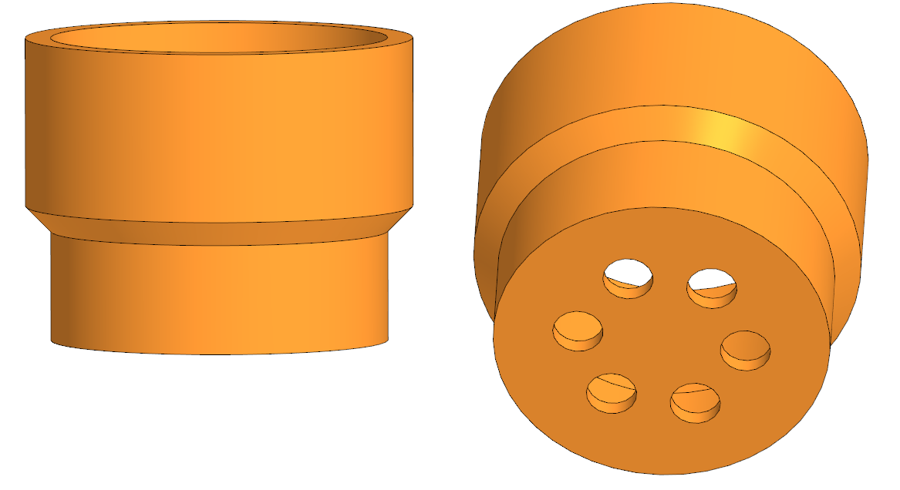

Рисунок 1. 3D модель объекта

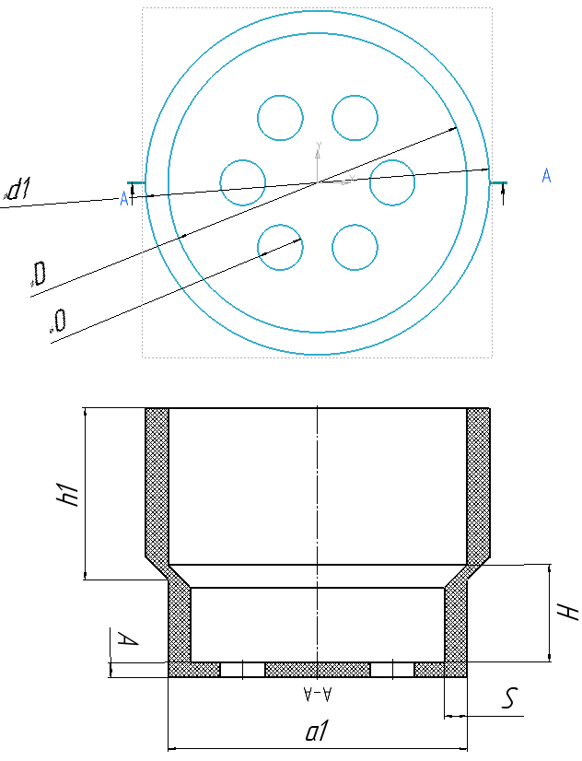

Рисунок 2 – чертеж цветочного горшка

Измеряемые параметры для плагина:

* A – Толщина дна (5 – 20 мм);
* а1 – Диаметр дна (100 – 700 мм);
* H – Высота нижней части горшка (50 – 200 мм);
* D – Диаметр нижней части ( D <= a1 );
* h1 – Высота верхней части горшка (50 – 200 мм);
* d1 – Диаметр верхней части ( a1 + s*2 < d1);
* O – диаметр отверстий дна (5 – 40 мм);
* S – Толщина стенки горшка (5 – 100 мм)

Назначение программы:

Программа предназначена для автоматизации моделирования объекта «Цветочного горшка»

Плагин позволяет пользователю ввести вышеперечисленные значения через графический интерфейс. В программе предусмотрена проверка корректности введенных данных и сообщение пользователю о неправильно заполненных полях с помощью цветового выделения и всплывающих подсказок.

При запуске моделирования с некорректными значениями программа выводит сообщение об ошибке и отменяет построение модели.

При правильно введенных значениях результатом работы программы будет созданная по ним модель цветочного горшка.

Руководитель:

к.т.н., доцент каф. КСУП ___________ Калентьев А.А.

*(подпись)*

Задание принял к исполнению *«15» октября* 2022г.

Студент гр. 589-2 ___________ Гордеев И.В.

*(подпись)*